ΜΑΜΑΛΗΣ Α.Β.Ε.Ε.

ΘΕΣΗ ΝΤΑΜΠΑΣΗ – 32011 ΟΙΝΟΦΥΤΑ
ΤΗΛ: 226 2032715-6 – FAX: 226 2032718 – mail:info@mamalis.biz

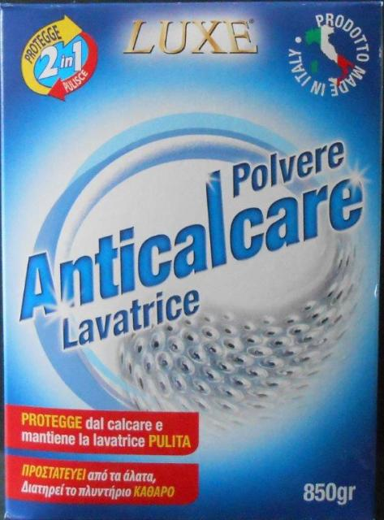

ΚΩΔ: LUX007

ΕΙΔΟΣ: LUXE ΑΠΟΣΚΛΗΡΥΝΤΙΚΟ ΠΛΥΝΤΗΡΙΟΥ ΡΟΥΧΩΝ 850γρ
ΣΥΣΚΕΥΑΣΙΑ: 12 ΤΕΜΑΧΙΑ
ΠΑΛΕΤΑ: 60 ΚΙΒΩΤΙΑ

